C11_13 c/р по теме: “Интегралы”
Вариант 1.

1. Для функции f(x) найдите первообразную, график которой проходит через точку А:
f(x) = 2x² + x, А(1; 1).
2. Найдите площадь фигуры, ограниченной линиями:
а) параболой y = (x - 1)² , прямой y = x + 1 и осью Ox;
б) графиком функции y = $\sqrt{x}$ + 2, прямой х = 2 и осями Ох и Оу.
3. Вычислить площадь фигуры F, изображенной на рисунке.
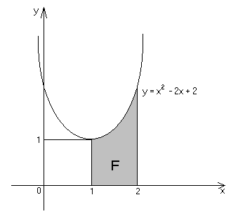

C11_13 c/р по теме: “Интегралы”
Вариант 2.

1. Для функции f(x) найдите первообразную, график которой проходит через точку А:
f(x) = 3x² - 5, А(-1; 3).
2. Найдите площадь фигуры, ограниченной линиями:
а) параболой y = (2 - x)² , прямой y = x + 2 и осью Ox;
б) графиком функции y = $\frac{1}{x^{2}}$, прямыми х = 2 ,х = 4 и осью Ох .
3. Вычислить площадь фигуры F, изображенной на рисунке.
